Zalmforel met prei uit de oven
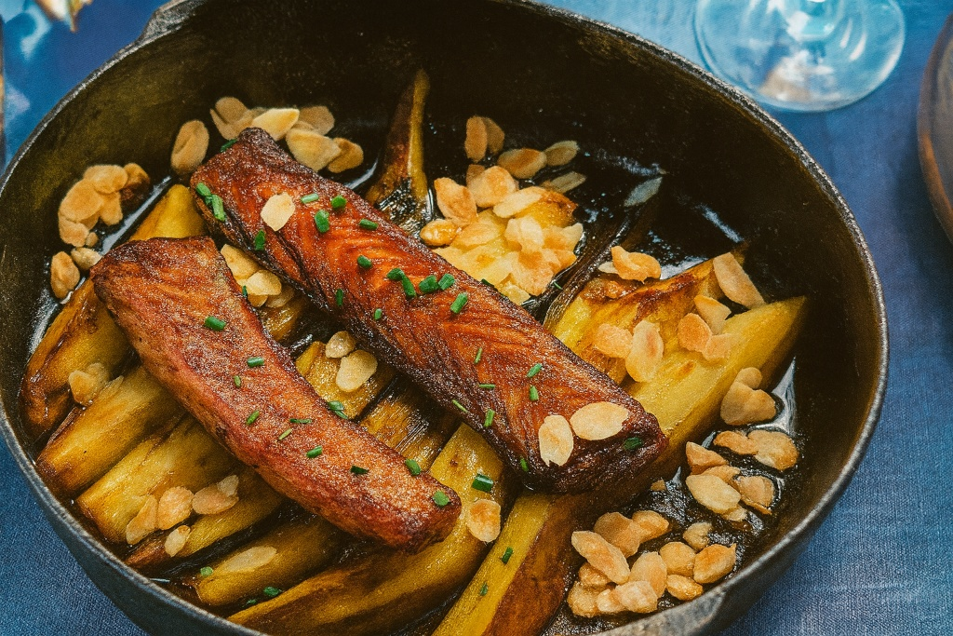

Ingrediënten: 2 personen
- 6 dunne preistengels
- 2 zalmforellen
- 1 sinaasappel
- Sojasaus
- Handvol amandelschilfers

Bereidingswijze
- Verwijder de buitenste bladeren van de prei, spoel schoon. Snijd de prei in stukken van 20 cm. Leg de prei in een ovenschotel pan. Giet er 0,5 cm water bij en voeg een flinke klont boter toe. Kruid met peper en zout. Leg het deksel op de pan en stoof alles 20 minuten op een matige temperatuur.
- Verwarm de oven voor op 180 °C.
- Was de zalmforellen, dep ze droog. Snijd de sinaasappel doormidden en pers het sap uit. Laat het vruchtvlees mee in het sap. Haal de amandelschilfers door het sinaasappelsap. Voeg er wat olie bij en een scheutje sojasaus. Roer goed.
- Leg de vis op de prei en overgiet met het sinaasappelsap. Strooi er de amandelschilfers over. Zet 20 minuten in de oven.
- Werk af met enkele partjes sinaasappel en serveer met rijst. De zalmforelfilets zijn ook koud lekker.

